中南财经政法大学2020缴费操作说明
各自考考生：
为方便自考考生缴纳毕业论文和实践考核报名考试费，财务部将于2020年12月17日开通网上缴费平台，届时可通过该平台缴纳以上两项费用。
缴费平台入口：http://xssf.zuel.edu.cn/
或者
统一支付平台手机端二维码：



缴费时间：12月17日08:00-12月20日17：00
为便于使用该缴费平台，请按如下操作流程：
一，点击缴费平台入口网址，进入我校统一支付平台

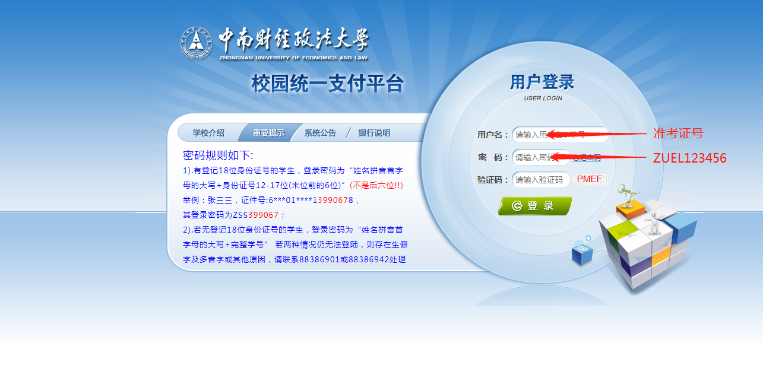

【*用户名为准考证号】
【*密码统一为ZUEL123456】
该登录密码中的ZUEL请务必大写，登录后请务必确认学生身份信息，以免误缴
输入用户名、密码以及验证码后，点击登录
二，登陆后，进入统一支付平台主界面

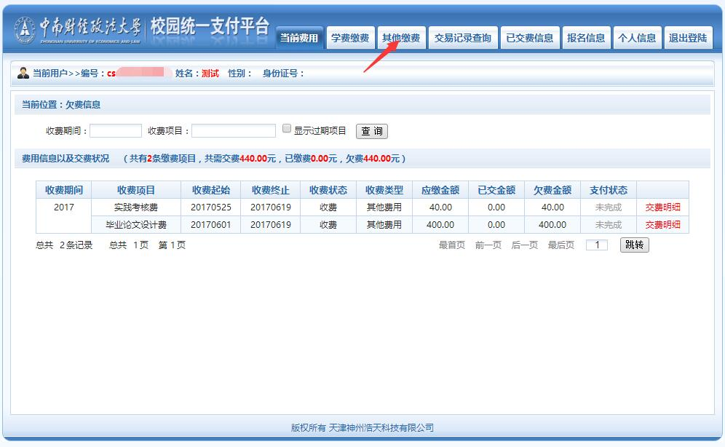

该界面可看到学生的欠费情况，按图中所示点击其他缴费

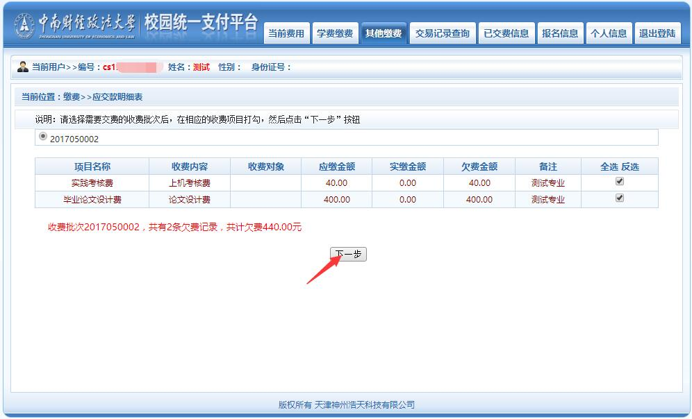

进入其他缴费后，点击下一步
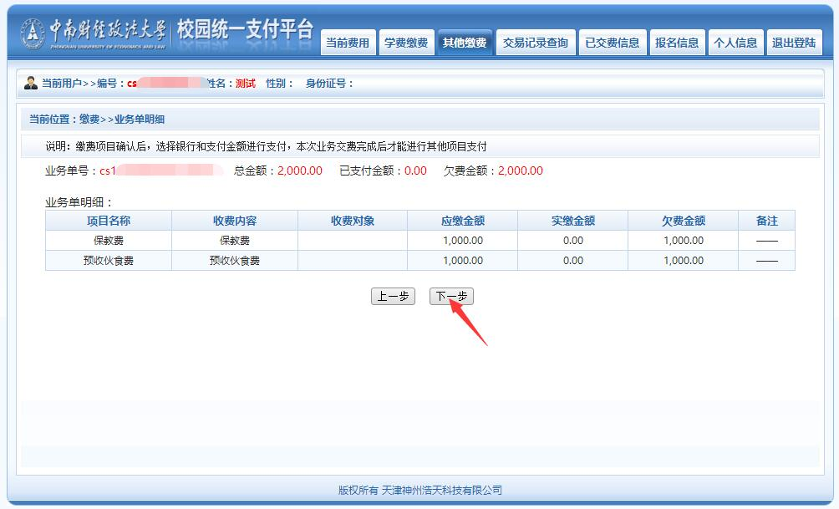

继续点击下一步
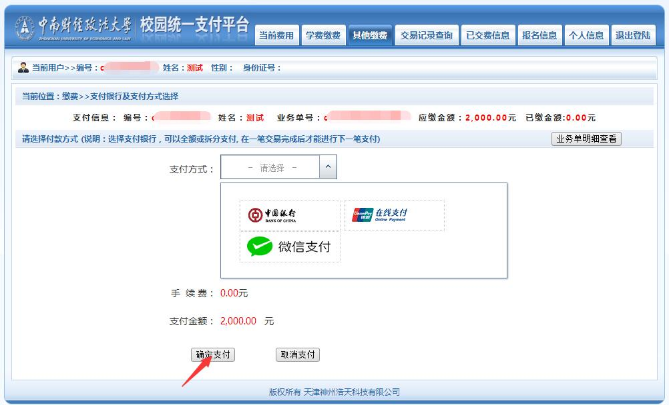
注：图中金额仅作测试用，具体金额请以实际缴费为准
进入到支付选择界面。该支付平台支持多种支付方式，学生可根据个人需要选择其中一种方式，点击确定支付，进入对应的支付界面，完成支付。
注意：出现缴费失败时，请先确认自己的银行卡是否被扣款，如被扣款，系统会在24小时内自动对账，对出现扣款成功又显示缴费失败的情况予以处理。网上缴费过程中如遇到疑问，请于工作日上午8：00-11：30，下午14：00-17：00致电咨询，咨询电话：027-88386901.

中南财经政法大学财务部
2020.12.15

